Заседание Комиссии по делам несовершеннолетних и защите их прав проведено 10.08.2023 года.
10.08.2023
Семьям и несовершеннолетним, оказавшимся в социально опасном положении, предложены различные варианты выхода из тяжелой ситуации, социальная поддержка, помощь специалистов, профилактические мероприятия.
Комиссии по делам несовершеннолетних и защите их прав являются коллегиальными органами системы профилактики безнадзорности и правонарушений несовершеннолетних. Они создаются в целях координации деятельности органов и учреждений системы профилактики безнадзорности и правонарушений несовершеннолетних, выявлению и устранению причин и условий, способствующих этому, обеспечению защиты прав и законных интересов несовершеннолетних, социально-педагогической реабилитации несовершеннолетних, находящихся в социально опасном положении.

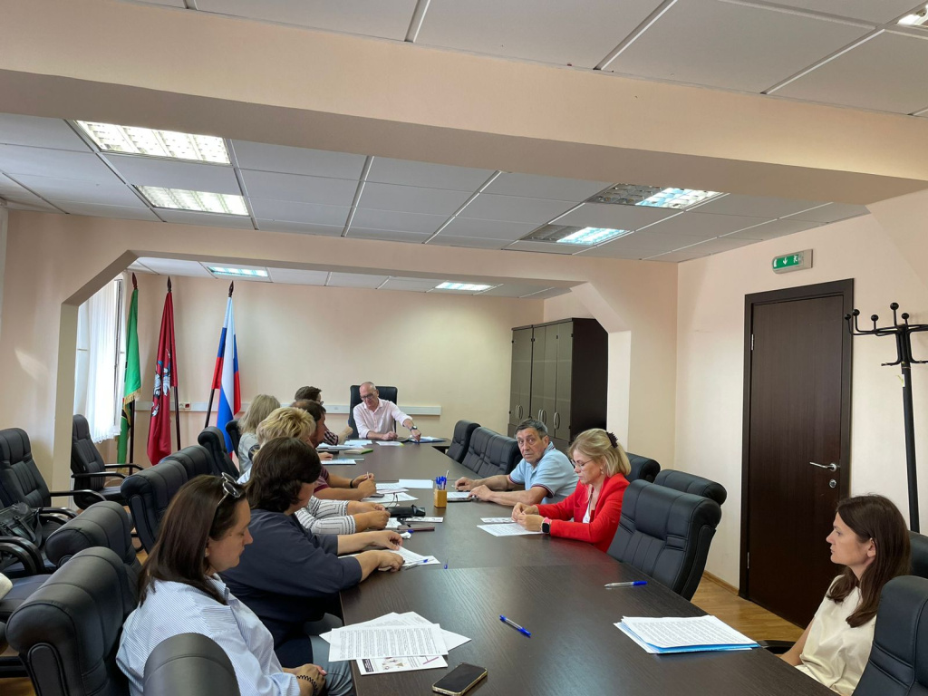

Адрес страницы: http://obruchev.mos.ru/presscenter/news/detail/11765193.html
Управа Обручевского района города Москвы

